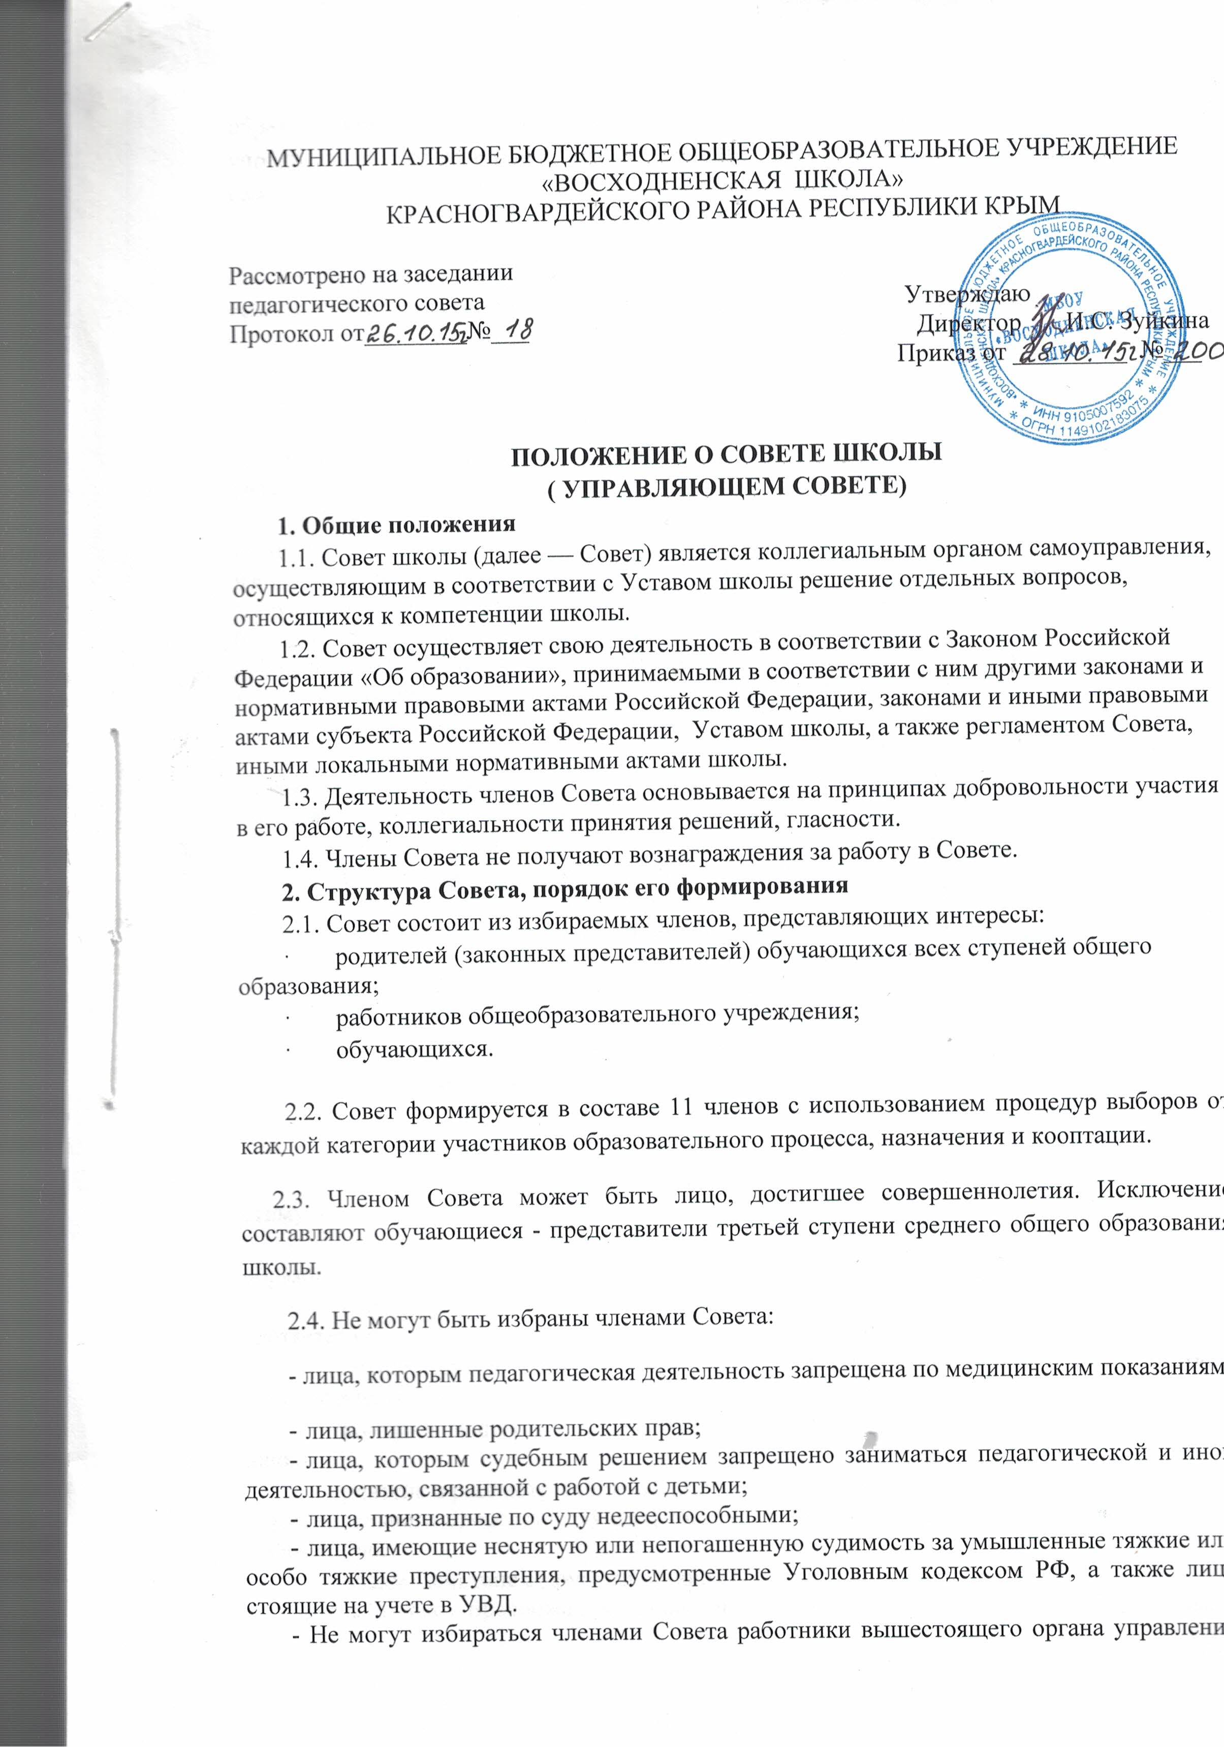

образованием по отношению к школе, за исключением случаев назначения представителя учредителя и избрания или кооптации лиц из числа работников иных органов местного самоуправления.

2.5. По решению Совета в его состав также могут быть приглашены и включены граждане, чья профессиональная и (или) общественная деятельность, знания, возможности могут позитивным образом содействовать функционированию и развитию школы, а также представители иных органов самоуправления, функционирующих в школе.
2.6. Председатель Совета избирается членами Совета сроком на 3 года, по истечении срока полномочий председатель Совета может быть переизбран на новый срок не более 1 раза.
2.7. Члены Совета из числа родителей (законных представителей) обучающихся избираются на Родительском совете школы. Члены Родительского совета школы избираются на классных родительских собраниях по одному от каждого класса. Решение собрания об избрании представителя в Родительский совет школы принимается большинством голосов родителей (законных представителей), присутствующих на собрании, и оформляется протоколом, подписываемым всеми участниками собрания. Предложения по кандидатурам членов Совета могут быть внесены членами Родительского совета, директором школы.
2.8. Члены Совета из числа обучающихся избираются на общем собрании обучающихся соответствующих классов, большинством голосов, с возможным проведением тайного голосования.
2.9. Члены Совета, представляющие интересы работников школы избираются на собрании первичной профсоюзной организации, если она объединяет более половины работников школы или на общем собрании работников школы (если первичная профсоюзная организация не объединяет более половины работников), большинством голосов, с возможным проведением тайного голосования. Решение собрания об избрании членов Совета принимается голосованием и оформляется протоколом, подписываемым председателем собрания.
2.10. Совет избирается сроком на 3 года .
3. Компетенция Совета
3.1. Основными задачами Совета являются:
· определение основных направлений развития школы;
· повышение эффективности финансово-хозяйственной деятельности школы, стимулирования труда его работников;
· содействие созданию в школе оптимальных условий и форм организации образовательного процесса;
· контроль за реализацией в полном объеме образовательных программ в соответствии с учебным планом и графиком учебного процесса;
· осуществление контроля за организацией питания и медицинского обслуживания в школе в целях охраны и укрепления здоровья обучающихся и работников школы;
· контроль за целевым и рациональным расходованием финансовых средств школы;
· участие в рассмотрении конфликтных ситуаций между участниками образовательного процесса в случаях, когда стороны не пришли к обоюдному соглашению;
· взаимодействие с другими органами самоуправления в школе.
. разрабатывать предложения для внесения изменений и дополнений в Устав школы;
. определять общее направление образовательно-воспитательной деятельности;

. разрешать конфликты, возникающие между участниками образовательного процесса;
. содействовать привлечению внебюджетных средств для обеспечения деятельности и развития школы;
. заслушивать отчеты работников школы по направлениям их деятельности;
. осуществлять контроль за соблюдением здоровых и безопасных условий обучения, воспитания и труда в школе, принимать меры по их улучшению;
. давать рекомендации директору школы по вопросам заключения трудового договора с работниками школы;
. ходатайствовать при наличии оснований перед директором школы о расторжении трудового договора с работниками школы;
.представлять Учредителю и общественности информацию о состоянии дел в школе;
. определять перечень, порядок и условия предоставления дополнительных образовательных услуг;
. совместно с директором представлять интересы школы в государственных, муниципальных органах управления, общественных объединениях, а также наряду с родителями (законными представителями) представлять интересы обучающихся, обеспечивая социально-правовую защиту несовершеннолетних;
. принимать решения по вопросам охраны школы, организации медицинского обслуживания и питания обучающихся и другим вопросам, регламентирующим жизнедеятельность школы, не оговоренных настоящим Уставом;

. рассматривает жалобы и заявления участников образовательного процесса на действия (бездействие) педагогических и административных работников школы;
. рассматривает жалобы и заявления участников образовательного процесса на действия (бездействие) обучающихся, их родителей (лиц, их заменяющих);

3.2. Совет осуществляет следующие функции:
3.2.1. Утверждает:
· согласованный с органами местного самоуправления годовой календарный учебный график;
· программу развития школы;
· Правила внутреннего распорядка обучающихся.
3.2.2. Согласовывает, по представлению директора школы:
· Положение школы о порядке и условиях распределения стимулирующих выплат работникам школы
· образовательную программу школы;
· школьный компонент государственного образовательного стандарта общего образования;
. согласовывает государственного образовательного стандарта общего образования и профили обучения;
· введение новых методик образовательного процесса и образовательных технологий;
· локальные акты в соответствии со своей компетенцией.
. согласовывает на сдачу в аренду помещений школы в установленном порядке, закрепленных за ней объектов собственности;
. согласовывать по представлению директора школы бюджетную заявку, смету бюджетного финансирования и смету расходования средств, полученных школой от уставной, приносящей доходы деятельности, и из иных внебюджетных источников;
согласовывать режим работы школы и правила внутреннего распорядка;

3.2.3. Вносит директору школы предложения в части:
· материально-технического обеспечения и оснащения образовательного процесса, оборудования помещений школы (в пределах выделяемых средств);
· создания в школе необходимых условий для организации питания, медицинского обслуживания обучающихся;
· обеспечения прохождения промежуточной и итоговой аттестации обучающихся;
· мероприятий по охране и укреплению здоровья обучающихся и работников школы;
· мероприятий по обеспечению безопасности образовательного процесса;
· организации иных мероприятий, проводимых в школе;
· организации работы школы по профилактике безнадзорности и правонарушений несовершеннолетних;
· соблюдения прав и свобод обучающихся и работников школы;
· структуры, компетенции, порядка формирования и работы органов самоуправления школы;
· введения(отмены) единой школьной формы;
· обеспечения санитарно-гигиенического режима.
3.2.4. Участвует:
· в принятии решения о создании в школе общественных (в том числе детских и молодежных) организаций (объединений), а также может запрашивать отчет об их деятельности;
· в принятии решения об исключении обучающихся из школы;
· в разработке локальных актов, предусмотренных Уставом школы;
· в принятии решения об оказании мер социальной поддержки обучающимся и работникам школы из средств, полученных общеобразовательным учреждением от уставной приносящей доходы деятельности, и из иных внебюджетных источников.
3.3. Оказывает содействие деятельности учительских (педагогических) организаций (объединений) и методических объединений.
3.4. Регулярно информирует участников образовательного процесса о своей деятельности и принимаемых решениях
3.5. Заслушивает отчет директора школы или иных, уполномоченных директором, лиц по итогам учебного и финансового года, о реализации мер социальной поддержки определенной категории лиц в соответствии с действующим законодательством.
3.6. Совет правомочен, при наличии оснований, предусмотренных Трудовым кодексом Российской Федерации, ходатайствовать перед директором школы о расторжении трудового договора с педагогическими работниками и работниками из числа вспомогательного, административного персонала. В случае неудовлетворительной оценки отчета директора общеобразовательного учреждения, предусмотренного пунктом 3.5. настоящего положения, Совет вправе направить учредителю обращение, в котором мотивирует свою оценку и вносит предложения по совершенствованию работы администрации школы.
3.7. В рамках действующего законодательства принимает необходимые меры, ограждающие педагогических работников и администрацию школы от необоснованного вмешательства в их профессиональную и должностную деятельность; пресекает любые попытки командно-административного диктата по отношению к коллективу школы, ограничения его самостоятельности.
4. Организация деятельности
4.1. Организационной формой работы Совета являются заседания, которые проводятся по мере необходимости, но не реже одного раза в полугодие.
4.2. Заседания Совета созываются председателем Совета, а в его отсутствие — заместителем председателя. Правом созыва заседания Совета обладает также директор школы.
4.4. На заседании может быть решен любой вопрос, отнесенный к компетенции Совета.
4.5. Первое заседание Совета созывается директором школы . На первом заседании Совета, в частности, избираются председатель и секретарь Совета, при необходимости заместитель (заместители) председателя Совета. Председатель Совета не может избираться из числа обучающихся.
4.6. Планирование работы Совета осуществляется в порядке, определенном регламентом Совета. Регламент Совета должен быть принят не позднее, чем на втором его заседании.
4.7. Совет имеет право для подготовки материалов к заседаниям Совета, выработки проектов его решений в период между заседаниями, создавать постоянные и временные комиссии Совета. Совет определяет структуру, количество членов в комиссиях, назначает из числа членов Совета их председателя, утверждает задачи, функции, персональный состав и регламент работы комиссий. В комиссии могут входить, с их согласия, любые лица, которых Совет сочтет необходимыми привлечь для обеспечения эффективной работы комиссии. Руководитель (председатель) любой комиссии является членом Совета
4.8. Заседание Совета правомочно, если на нем присутствуют более половины (50% + 1) от числа членов Совета, определенного Положением о Совете. Заседание Совета ведет председатель, а в его отсутствие — заместитель председателя.
4.9. Решения Совета, как правило, принимаются большинством голосов членов Совета, присутствующих на заседании, при открытом голосовании, и оформляются протоколом, который подписывается председателем и секретарем Совета.
4.10. Для осуществления своих функций Совет вправе:
· приглашать на заседания Совета любых работников школы, не нарушая трудового законодательства и осуществления образовательного процесса, для получения разъяснений, консультаций, заслушивания отчетов по вопросам, входящим в компетенцию Совета;
· запрашивать и получать от директора школы информацию, необходимую для осуществления функций Совета, в том числе в порядке контроля за реализацией решений Совета.
4.11. Организационно-техническое обеспечение деятельности Совета возлагается на директора школы.
5. Обязанности и ответственность Совета и его членов
5.1. Совет несет ответственность за своевременное принятие и выполнение решений, входящих в его компетенцию.
5.2. Директор школы вправе самостоятельно принимать решение по вопросу, входящему в компетенцию Совета, в следующих случаях:
· отсутствие необходимого решения Совета по данному вопросу в установленные сроки;
· принятое решение Совета противоречит законодательству, Уставу школы, иным локальным актам школы;
· решение принято Советом за пределами предусмотренной настоящим Положением компетенции Совета.
5.3. В случае принятия Советом решений, влекущих нарушения законодательства Российской Федерации, юридическую ответственность за их принятие несет школа как юридическое лицо.
5.4. В случае возникновения конфликта между Советом и директором школы (несогласия директора с решением Совета и/или несогласия Совета с решением (приказом) директора), который не может быть урегулирован путем переговоров, решение по конфликтному вопросу выносится на рассмотрение органов самоуправления школы.
5.5. Члены Совета обязаны посещать его заседания. Член Совета, систематически (более двух раз подряд) не посещающий заседания без уважительных причин, может быть выведен из его состава по решению Совета.
5.6. Член Совета выводится из его состава по решению Совета в следующих случаях:
· по желанию члена Совета, выраженному в письменной форме;
· при увольнении с работы директора общеобразовательного учреждения, или увольнении работника общеобразовательного учреждения, избранного членом Совета, если они не могут быть кооптированы (и/или не кооптируются) в состав Совета после увольнения;
· в связи с окончанием общеобразовательного учреждения или отчислением (переводом) обучающегося, представляющего в Совете обучающихся, если он не может быть кооптирован (и/или не кооптируются) в члены Совета после окончания общеобразовательного учреждения;
· в случае совершения противоправных действий, несовместимых с членством в Совете;
· при выявлении следующих обстоятельств, препятствующих участию члена Совета в работе Совета: лишение родительских прав, судебное запрещение заниматься педагогической и иной деятельностью, связанной с работой с детьми, признание по решению суда недееспособным, наличие неснятой или непогашенной судимости за совершение уголовного преступления.
5.7. После вывода (выхода) из состава Совета его члена Совет принимает меры для замещения выбывшего члена (посредством довыборов либо кооптации).
5.8. В случае, если Совет не проводит свои заседания в течение полугода, он подлежит роспуску. Новое формирование состава Совета может осуществляться по установленной процедуре (в соответствии с разделом 2 настоящего Положения).

Содержание данного Положения не противоречит действующему законодательству Российской Федерации.

